|  |  |  |  |  |
| --- | --- | --- | --- | --- |
|  | Организация Объединенных Наций | | ECE/TRANS/WP.29/2019/38 | |
| _unlogo | | **Экономический  и Социальный Совет** | | Distr.: General  10 April 2019  Russian  Original: English |

**Европейская экономическая комиссия**

Комитет по внутреннему транспорту

**Всемирный форум для согласования правил   
в области транспортных средств**

**178-я сессия**

Женева, 25–28 июня 2019 года

Пункт 4.6.4 предварительной повестки дня

**Соглашение 1958 года:  
Рассмотрение проектов поправок   
к действующим правилам ООН,   
представленных GRSP**

Предложение по дополнению 6 к поправкам серии 01 к Правилам № 129 ООН (усовершенствованные детские удерживающие системы)

Представлено Рабочей группой по пассивной безопасности[[1]](#footnote-1)\*

Воспроизведенный ниже текст был принят Рабочей группой по пассивной безопасности (GRSP) на ее шестьдесят четвертой сессии (ECE/TRANS/WP.29/ GRSP/64, пункты 29 и 31). В его основу положены следующие документы: GRSP-64-02-Rev.1, воспроизведенный в приложении V к докладу, и ECE/TRANS/WP.29/GRSP/ 2018/28 с поправками, содержащимися в приложении V к докладу. Этот текст представляется Всемирному форуму для согласования правил в области транспортных средств (WP.29) и Административному комитету АС.1 для рассмотрения на их сессиях в июне 2019 года.

Дополнение 6 к поправкам серии 01 к Правилам № 129 ООН (усовершенствованные детские удерживающие системы)

*Пункт 4.5* изменить следующим образом:

«4.5 На усовершенствованных детских удерживающих системах цельной конструкции, которые могут использоваться в направлении и против направления движения, предусматривается следующий нестираемый знак (на той части, где размещается ребенок), который должно видеть лицо, устанавливающее усовершенствованную детскую удерживающую систему в транспортном средстве:

Изготовителю разрешается включать слово "месяцы" в порядке разъяснения указанного на знаке обозначения "M". Слово "месяцы" должно быть написано на языке, наиболее распространенном в стране или странах, где продается изделие. Допускается использование более одного языка.

Минимальный размер знака: 40 x 40 мм.

**(по усмотрению изготовителя)**

**(месяцев)**

**Факультативный**

**Стандартный**

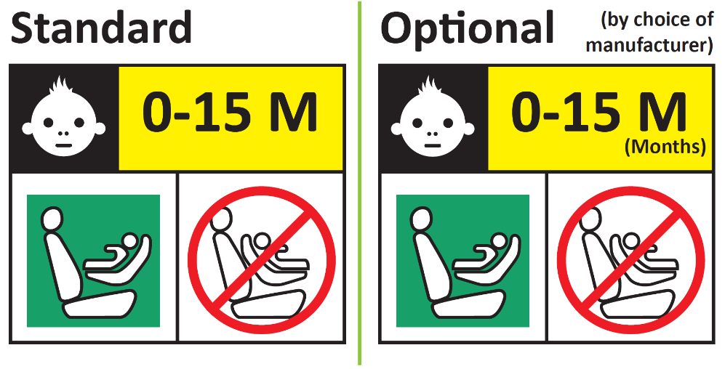

**Запрещающий знак − красный**

**Контур знака: вертикальная   
и горизонтальная линии   
черного цвета**

**Квадрат – зеленый**

**Белый   
фон**

**Обозначения вверху: белого цвета на черном фоне**

**Весь текст черного цвета на желтом или автожелтом фоне**

**Белый   
фон**

На усовершенствованных детских удерживающих системах цельной конструкции, которые могут использоваться только в направлении движения, предусматривается следующий нестираемый знак (на той части, где размещается ребенок), который должно видеть лицо, устанавливающее усовершенствованную детскую удерживающую систему в транспортном средстве:

Изготовителю разрешается включать слово "месяцы" в порядке разъяснения указанного на знаке обозначения "M". Слово "месяцы" должно быть написано на языке, наиболее распространенном в стране или странах, где продается изделие. Допускается использование более одного языка.

Минимальный размер знака: 40 x 40 мм

*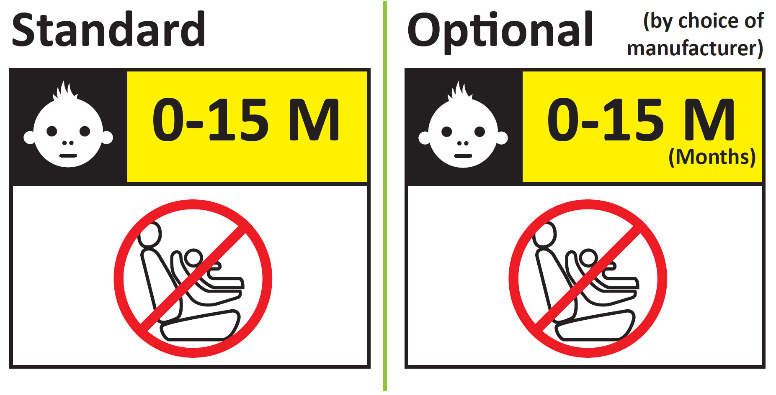*»

**(по усмотрению изготовителя)**

**(месяцев)**

**Факультативный**

**Стандартный**

*Пункт 6.6.4.4.1.1* изменить следующим образом:

«6.6.4.4.1.1 Усовершенствованные детские удерживающие системы, устанавливаемые по направлению движения

Перемещение головы: никакая часть головы манекена не должна выступать за пределы плоскостей BA, DA и DE, показанных на рис. 1 ниже. Однако голова манекена может выступать за пределы плоскости DE, если часть конструкции детского удерживающего устройства позади головы манекена, а именно подушка или опора для головы, находится в том месте, где голова пересекает плоскость DE.

Этот момент определяют по результатам проверки с точностью до 300 мс или в момент окончательного возращения манекена в неподвижное состояние в зависимости от того, что происходит раньше.».

*Пункт 14.3.3* изменить следующим образом:

«14.3.3 В случае усовершенствованной детской удерживающей системыцельной конструкции, располагаемой по направлению движения, на внешней стороне упаковки должна быть четко видна следующая информация:

"ВНИМАНИЕ! НЕ ИСПОЛЬЗОВАТЬ, ПОКА ВОЗРАСТ РЕБЕНКА НЕ ПРЕВЫСИТ 15 МЕСЯЦЕВ (см. инструкцию)".

В случае усовершенствованной детской удерживающей системы цельной конструкции, которая может использоваться в направлении и против направления движения, на внешней стороне упаковки должна быть четко видна следующая информация:

"ВНИМАНИЕ! НЕ ИСПОЛЬЗОВАТЬ В НАПРАВЛЕНИИ ДВИЖЕНИЯ, ПОКА ВОЗРАСТ РЕБЕНКА НЕ ПРЕВЫСИТ 15 МЕСЯЦЕВ (см. инструкцию)".

»

1. \* В соответствии с программой работы Комитета по внутреннему транспорту на 2018–2019 годы (ECE/TRANS/274, пункт 123, и ECE/TRANS/2018/21/Add.1, направление работы 3.1) Всемирный форум будет разрабатывать, согласовывать и обновлять правила ООН в целях улучшения характеристик транспортных средств. Настоящий документ представлен в соответствии с этим мандатом. [↑](#footnote-ref-1)